Программирование bash
Синтаксис. Команды. Переменные. Управляющие конструкции. Некоторые простые скрипты. Выполнение задач по расписанию с помощью cron.

Некоторые возможности bash
Шаблоны подстановки
Переменные
Простейшие скрипты
Hello world
Скрипты vs. командная строка
Тонкости работы с переменными
Получение значение параметров
Присвоение переменной вывода программы
Арифметические операции
Циклы и другие управляющие конструкции
Цикл for
Условный оператор
break и continue для цикла
Функции
Типы команд
Пишем скрипты
Располагаем фотографии по файлам
Переименование файлов по шаблону
Резервное копирование файлов
CRON — запуск задач по расписанию
Планировщик заданий Cron
Утилита crontab
Практическое задание
Дополнительные материалы
Используемая литература

Некоторые возможности bash

Шаблоны подстановки
Некоторые уже нам знакомы. Например ~.
Обратите внимание, что, в отличие от ~,~- и ~+, пути . и .. не являются подстановками. По сути, это специфические жесткие ссылки на текущую и вышестоящую директории, что легко проверить с помощью команды ls с ключом -il.
Во что превращаются подстановки, можно проверить с помощью команды echo:
$ echo ~
Чем-то похоже на регулярные выражения, но не стоит путать. Например, один любой символ в регулярных выражениях обозначается как ., а в подстановках — как ?. Любое число символов в регулярных выражениях обозначается как .*, а в подстановках — как *.
Создадим три файла file1,file2,file3:
$ touch file1
$ touch file2
$ touch file3
$ echo file?
Вывести список всех пятисимвольных файлов в текущей директории:
$ echo ?????
Вывести список всех файлов, которые начинаются с буквы b:
$ echo b*
Логично, что можно использовать в операциях с файлами:
$ cp b* folder/
Скопировать все файлы, которые начинаются с b в директорию folder.
Просто * заменяется на перечень всех файлов, присутствующих в директории:
$ echo *
Но если директория пустая, подстановка произведена не будет:
$ mkdir empty
$ cd empty
$ echo *
*
Вместо любого символа ? можно указать символ из диапазона.
В шаблонах подстановки существуют и перечисления. Выглядят аналогично регулярным выражениям:
$ echo file?
file1 file2 file 3 file4 filea fileb
$ echo file[1-2]
file 1 file2
$ echo file[^1-2]
file 3 file4 filea fileb
Как вы догадались, [^диапазон] означает любой символ, кроме указанных в диапазоне.
Подстановка * выводит список файлов в текущей директории или звездочку, если директория пуста. Для того, чтобы вывести список из чего-то другого, кроме файлов из текущей директории, можно задать перечень. Сравните:
$ echo {1..12}
$ echo {01..12}
$ echo {21..01}
$ echo {21..1}
Обратите внимание, что соблюдается не только порядок, но и число знаков. Можно использовать для создания файлов. То есть действия выше можно было записать короче:
$ touch file{1..3}
Можно создать директории:
$ mkdir -p foto{2001..2017}/{01..12}
Примеры:
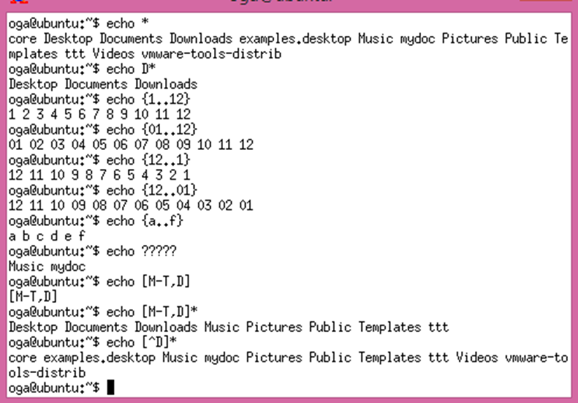
Можно использовать перечисления не только из чисел, но и символов:
$ echo {a..f}
$ echo {f..a}
Можно использовать несколько значений через запятую:
$ echo {a,c,e}
Одновременно использовать и .. и , не получится, но можно использовать вложенные подстановки.
Ещё примеры:
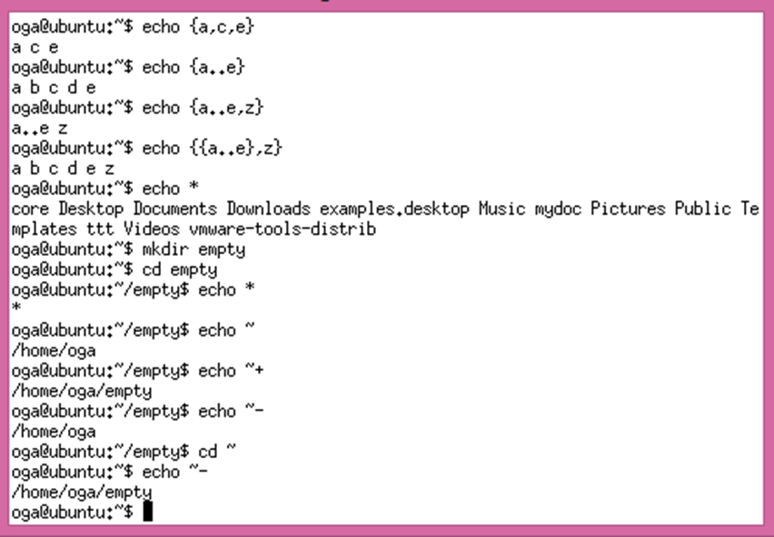

Переменные
В bash используются переменные окружения, они служат для организации работы операционной системы и приложений. Но при этом переменные могут использоваться и в скриптах по аналогии с переменными в других языках программирования
Чтобы присвоить переменной значение, используется запись:
myvar=example
Мы присвоили переменной myvar значение example. Если мы хотим присвоить значение, содержащее пробелы, необходимо либо экранировать пробелы, либо заключить все выражение в кавычки:
myvar2=example\ with\ long\ string
myvar3=" very long long string"
Чтобы использовать значение переменной, необходимо в начале переменной использовать $:
echo $myvar
echo $myvar1
echo $myvar2
Регистр важен: myvar и MyVar разные значения.
Чтобы точно указать границы переменной, можно использовать фигурные скобки:
echo ${myvar}12
На экран выведется example12.
Эта возможность используется для конкатенации строк.
a=good
echo $a
b=idea
echo $b
echo $good$idea
echo ${good}${idea}123
В отличие от других языков, не нужно для конкатенации использовать . или +, но надо указывать границы имени переменных, если они не очевидны. Есть и системные переменные, например, $LANG $PATH. Переменная $PATH содержит путь поиска для исполняемых программ.
Переменные, созданные во время действия сессии, вы можете использовать. Но если вы запустите новую копию bash, там они действовать не будут. Чтобы сделать переменные доступными для дочерней сессии, необходимо использовать export:
$ export test=hello
$ sudo
# echo $test
# exit
$ echo $test
Можно отправить переменную только в порожденную оболочку.
Сравните:
$ test=new sudo
$ sudo
# echo $test
# exit
$ echo $test

Простейшие скрипты
Скрипты на bash — обычные текстовые файлы, которые можно создать с помощью привычного вам текстового редактора (nano, vi, mcedit или даже непосредственно с консоли cat > myscript.sh). Традиционно скрипты именуются с использованием расширения .sh, но это не обязательно, для выполнения скрипта важно не расширение, а атрибут на исполнение.
После того, как файл создали, необходимо дать права на выполнение, например:
$ chmod +x myscript.sh
Обратите внимание, все команды, которые вы напишете в текстовом редакторе, можно вводить непосредственно в консоли. При этом в данной сессии bash будут сохраняться введенные вами значения переменных окружения, а также функции, но до выхода из сессии или перезагрузки.
Простейшая управляющая конструкция — комментарий.
# просто комментарий
Особая форма, похожая на комментарий, используется для идентификации приложения, которое будет выполнять скрипт, так называемый shebang:
#!/bin/bash
Или:
#!/bin/sh
Такая строка присутствует в начале каждого скрипта.
Могут быть и такие варианты:
#!/usr/bin/perl –w
И даже такие:
#!/usr/bin/php
В Linux (и в Unix тоже) перед тем, как запустить на исполнение текстовый файл, командный интерпретатор (в нашем случае bash) читает из него первую строку. Если она начинается с символов #!, интерпретатор добавляет все, что следует за этими символами (а это обычно путь до интерпретатора) к получившейся строке имени файла и исполняет. Мы запускаем файл ./myscript.php, в первой строке которого указано #!/usr/bin/php:
$ ./myscript.php
Интерпретатор bash, считав первую строку #!/usr/bin/php, выполняет следующую команду:
/usr/bin/php ./myscript.php
Обратите внимание, что на скрипты атрибуты SGID и SUID не действуют! Применяется атрибут интерпретатора скриптов, а интерпретатору ставить SGID или SUID очень опасно. На практике, если действительно необходимо сделать скрипт, выполняющийся c SUID, пишут обертку на C или другом компилируемом языке программрования, и на полученный бинарный файл ставят атрибут SUID. Этот файл с SUID выполняет скрипт, и так как скрипт запущен программой с нужными атрибутами, права выполнения будут наследоваться).
Итак, первая строка — shebang, остальные же строки меняются.
Например, скрипт может выглядеть так:
#!/bin/bash
echo Starting backup
# Переходим в директорию work, вложенную в домашнюю папку
cd ~/work
# Копируем все файлы в папку backup, также находящуюся в домашней папке
cp * ~/backup
Кто-то вспомнит .bat-файлы в DOS и Windows. Сравнение абсолютно правомерно, решаются аналогичные задачи.
Аналогичный скрипт в DOS/WINDOWS выглядел бы так.
myscript.bat:
rem Starting backup
# Переходим на диск, в котором расположена домашняя папка
cmd /k %HOMEDRIVE%
rem Переходим в домашнюю папку
cd %HOMEPATH%
rem Копируем файлы
copy work/* backup
Отметим, что возможности COMMAND.COM/CMD.EXE очень ограничены, и более правильным было бы сравнение возможностей bash с PowerShell, если говорить о Windows.
По сравнению с CMD синтаксис bash больше похож на язык программирования. На bash можно писать и сложные программы, но если возникла потребность решить задачу более сложную, чем автоматизация рутины системного администрирования, имеет смысл перейти на более подходящий язык программирования, например, Python или Perl.
При этом синтаксис bash может выглядеть местами странно и архаично по сравнению с такими языками, как C++ или JavaScript. Определённую роль в становлении bash сыграл язык АЛГОЛ 68, некоторые конструкции заимствованы из него.

Hello world
Традиционная первая программа:
#!/bin/bash
echo Hello world
Как помним, echo, консольная команда, которая выводит на экран все параметры.
На самом деле:
echo Hello world
равносильно:
echo "Hello" "world"
В академическом смысле правильнее было бы записать:
#!/bin/bash
echo "Hello world"
Это не очевидно для команды echo, но станет более понятно при операциях с переменными.

Скрипты vs. командная строка
Обычно скрипт содержит несколько команд, которые без него пришлось бы вводить вручную в командной строке.
Сделаем небольшой скрипт, который получает данные из репозитория (чуть более подробно мы узнаем об этом в 7 уроке), чтобы не вводить команды каждый раз вручную.
Например:
#!/bin/bash
# Так как все файлы должны принадлежать группе www-data, а для директории
# /var/www/project установлен SGID, нужно, чтобы все файлы получали группу директории
# а не группу пользователя
umask 002
#Переходим в рабочую директорию
cd /var/www/project
# обновляем данные из репозитория
git fetch master
git checkout
git pull
# Кстати, у geekbrains есть бесплатный курс по git
# https://geekbrains.ru/courses/66
В скриптах можно использовать переменные, а затем задействовать их в вызове команд.
#!/bin/bash
folder=/var/www/project
ls $folder
[ -d $folder ]&&cd $folder
Если c ls все понятно, то [ — особый оператор. Кроме аргументов, он должен закрываться ].
Результат действия оператора [ — изменение кода возврата $?, который будет равен либо истине, либо ложному значению. Чтобы понять, как работает, сделаем небольшой скрипт errorlevel:
#!/bin/bash
echo Первый аргумент $1
exit $1
Всё, что делает скрипт — печатает на экран значение первого аргумента и возвращает его же в качестве кода возврата.
Так, этот скрипт напечатает 1 и установит код возврата в ложь:
$ ./errorlevel 1
Этот скрипт — в истину:
$ ./errorlevel 0
Это непривычно по сравнению с другими языками программирования, где ложь — 0, а не ноль — истина. Логика скриптов и двоичных программ тоже состоит в том, что 0 — нормальное завершение, а не ноль (1 или 2 или 3 и т.д.) — код ошибки. Поэтому bash интерпретирует код ошибки как false, а 0 как true.
Этот скрипт тоже вернёт в качестве результата ложь:
$ ./errorlevel 9
Кстати, вместо наших ./errorlevel 0 и ./errorlevel 1 есть уже готовые команды true и false. Сравните:
$ ./errorlevel 0
$ echo $?
$ true
$ echo $?
Код возврата надо обработать сразу, либо присвоить переменной. Отметим, что выполнение любой другой команды или программы изменит значение $?, так как эта переменная всегда содержит код возврата последнего запущенного приложения или команды.
Следующим интересным моментом является запуск следующей команды в зависимости от результата выполнения предыдущей.
В таком случае обязательно будут выполнены обе команды по очереди.
команда1;команда2
Но есть еще два варианта записи:
команда1&&команда2
Команда 2 выполнится только в случае успешного выполнения команды 1, и команда 2 выполнится после ошибочного завершения команды 1.
команда1||команда2
Часто можно видеть такую комбинацию:
mkdir SomeFolder&&cd SomeFolder
Она позволяет создать директорию и перейти в нее. Если по каким-то причинам создать директорию не удастся (уже есть файл с таким именем, или не достаточно прав), то попытки перехода в директорию выполнено не будет. Еще пример:
mkdir SomeFolder||echo Не получилось
Теперь можно скомбинировать с [.
Если файл существует, выводим на экран:
[ -e somefile ]&&cat somefile
Если файл не существует, создадим его:
[ -e somefile ]||touch somefile
К параметрам в скрипте можно получить доступ через переменные $1, $2, $3 ,а число аргументов — $#. Если номер параметра больше 9, надо указывать его в фигурных скобках ${10}, ${11}:
#!/bin/bash
[ $# == 3 ]&&echo Все верно, три параметра
И неравенство:
#!/bin/bash
[ $# != 3 ]&&echo Должно быть ровно три параметра
Существуют следующие варианты сравнения:
- -lt — меньше;
- -gt — больше;
- -lte — меньше или равно;
- -gte — больше или равно.
#!/bin/bash
[ $# -lt 3 ]&&echo Параметров не может быть меньше трех
А если нам хочется сделать несколько действий? Группы команд можно сгруппировать в фигурные скобки:
#!/bin/bash
[ $# -lt 3 ]&&{
echo Параметров не может быть меньше трех
echo Формат использования
echo $0 arg1 arg2 arg3
exit 1
}
$0 содержит имя скрипта. Поэтому, как бы мы его ни переименовали, работать будет правильно.
Есть в bash и условный оператор:
#!/bin/bash
if [ $# -lt 3 ]
then
echo Параметров не может быть меньше трех
echo Формат использования
echo $0 arg1 arg2 arg3
exit 1
else
echo все хорошо, продолжаем
ln $1 $2
ln -s $1 $3

fi
Фигурные скобки в данном случае не нужны.
fi — наследие языка Алгол 68,там действительно if заканчивался на fi.
Как вы поняли, данная программа создаёт для файла, указанного в первом аргументе, жесткую ссылку с именем, указанном во втором аргументе, и символическую ссылку с именем, указанном в третьем.
Скрипт можно упростить. Если число аргументов меньше трёх, программа завершится вызовом exit с возвратом false и все, что будет fi, выполнится, только если число аргументов больше или равно 3.
#!/bin/bash
if [ $# -lt 3 ]
then
echo Программа создает на указанный файл жесткую и символическую ссылку
echo Формат использования
echo $0 original_file hardlink_name sofftlink_name
exit 1
fi
original_file=$1
hardlink_name=$2
softlink_name=$3
echo Создаем
ln $original_file $hardlink_name
ln -s $original_file $softlink_name
Обратите внимание на разницу в условном операторе в bash и других языках.
[ — не часть конструкции if, а отдельная программа (вы может написать и if makedir somefile).
Пробелы между сравниваемыми элементами и оператором сравнения обязательны, так как это обычные аргументы, передаваемые программе через пробел!
Есть в bash и вариант с множественным выбором case. Заканчивается он оригинально c помощью esac. Обратите внимание, после каждого варианта следует ;;.
Общий формат:

case выражение in
значение1) действия;;
значения2)действия;;
значения3)действия;;
..
esac
Пример:
#!/bin/bash
LOG=~/usefullscripts/monitor/logfile
tail -0f "${LOG}" | while read i
do
case $i in
"err1")
zenity --info --text="В журнале ошибка 1" ;;
"err2")
zenity --info --text="В журнале ошибка 2" ;;
"err3")
zenity --info --text="В журнале ошибка 3" ;;
esac
done
Так как zenity требует X-Server, будет работать, если запустить в терминале либо через ssh с X11-Forwarding (в т.ч. в Windows+Putty+XMing).
Если хотите запускать в консоли легко можно преобразовать скрипт с помощью:
sed -i s/zenity --info --text=/echo /g
Можно сделать и с регулярными выражениями, тогда нужно использовать ещё один вариант, [[ — усиленный и улучшенный вариант [, больше похожий на то, что есть в привычных языках программирования. Он поддерживает и регулярные выражения:
tail -0f "${LOG}" | while read i
do
[[ $i =~ "шаблон1"]]&&{zenity --info --text="Вариант 1";continue;}
[[ $i =~ "шаблон2"]]&&{zenity --info --text="Вариант 2";continue;}
[[ $i =~ "шаблон3"]]&&{zenity --info --text="Вариант 3";continue;}
done
Оператор continue заставляет проигнорировать следующие операторы и сразу перейти к done.
Есть в bash и цикл for:
for переменная in список
do
действия
done
В качестве списка можно использовать *, $* (все аргументы), подстановки {2010..2017} и т.д.
Напечатать все файлы:
for i in *
do
echo $i
done
Напечатать числа от 10 до 1 в обратном порядке:
for i in {10..1}
do
echo $i
done
Преобразовать все файлы txt из DOS-овского или WINDOWS-кого формата (\r\n) в UNIX-формат:
for file in *txt
do
cat $file | tr -d "\r" >tempfile
mv tempfile $file
done
Дополнительно убрать все строки, содержащие пробелы/табуляцию в начале:
for file in *txt
do
grep -v "^[[:space:]]" $file | tr -d "\r" >tempfile
mv tempfile $file
done
Допустим, у нас есть php-файлы, загруженные с DOS-машины. И мы хотим не только убрать \r (пробелы трогать не будем), но еще и преобразовать <? в <?php.
for file in *txt
do
tr -d "\r"|sed 's/<?/<?php/g' >tempfile
mv tempfile $file
done

Тонкости работы с переменными
Чтобы присвоить значение переменной, необходимо без пробелов написать следующую конструкцию:
varname=value
Например:
version=1.0
Попытаемся записать через пробел:
version = 1.0
Интерпретатор попробует запустить программу version с ключами = и 1.0. В результате будет выдано сообщение об ошибке. В отличие от команды echo, пробелы имеют значение.
Эта команда приведёт к интересным последствиям:
message=read man
Всё потому, что для интерпретатора это означает создать копию оболочки bash, определить в ней переменную message, равное значению read и запустить в этой оболочки команду man.
Поэтому если мы хотим присвоить всю строку переменной, нужно заключить всю строку в кавычки:
message="read man"
Или экранировать пробелы:
message=read\ man
Имена переменных (как и команды, но это следует из особенностей файловой системы) регистрозависимые. Name и name — разные переменные.
Чтобы использовать значение переменной, его необходимо отправить как параметр какой-нибудь команде, либо присвоить другой переменной. Когда мы не присваиваем значение переменной, а получаем, перед именем переменной используется знак доллара $. Простейший вариант использования — напечатать ее содержимое с помощью echo:
echo $message
Если вы напишете как в примере ниже, в результате так и будет напечатано message, потому что в данном случае это не имя переменной, а просто строка:
echo message
В процессе исполнения все указания переменных со знаком доллар заменяются на значения соответствующих переменных.
#!/bin/bash
var=test
var1=not
var2=bad
echo $var $var1 $var2
Выведет:
test not bad
Есть и ещё один вариант взятия значения переменной ${имя переменной}.
Аналогично предыдущему скрипту:
#!/bin/bash
var=test
var1=not
var2=bad
echo ${var} ${var1} ${var2}
Вернет то же самое:
test not bad
Это может быть удобно, когда необходимо соединить значения нескольких переменных без пробелов.
Например:
#!/bin/bash
var=test
var1=not
var2=bad
echo ${var}ing ${var2}
Вернет:
testing bad
Таким образом можно выполнять конкатенацию.

Получение значение параметров
Допустим, надо написать учебную утилиту, которая выводит на экран первые три параметра.
./myprint test1 test2 test3
Должно выдать результат:
test1 test2 test3
Для получения значений параметров есть специальные переменные $1, $2, $3 и так далее до $9. Есть и переменные для аргументов, следующих за девятым. Но их надо брать в фигурные скобки, например, ${10}, либо использовать команду shift, которая сдвигает все значения влево.
shift
echo $9
Так мы получим значение изначально десятого аргумента. При выполнении shift третий аргумент станет вторым, а второй перед этим — первым. Первый будет утрачен.
Допустим, мы пишем программу, которая выводит способ её использования.
Используем test.sh.
#!/bin/bash
echo Usage:
echo ./test.sh arg1 arg2 ...
Результат запуска:
$ ./test.sh
Usage:
./test.sh arg1 arg2 …
$
Но если вы переименуете файл из test.sh в mybackup.sh, результат запуска будет прежним.
$ ./mybackup.sh
Usage:
./test.sh arg1 arg2 …
$
Нужно что-то менять. Для этого используется особая переменная $0. Она содержит имя запущенной программы. Меняем код.
Используем mybackup.sh.
#!/bin/bash
echo Usage:
echo $0 arg1 arg2 ...
Результат запуска:
$ ./mybackup.sh
Usage:
./mybackup.sh arg1 arg2 …
$
Переименовали:
$ mv ./mybackup.sh ./fullbackup.sh
$./fullbackup.sh
Usage:
./fullbackup.sh arg1 arg2 …
$
И как бы мы ни переименовывали, всегда будет верно указано имя вызванного файла.
Если нам важно число аргументов, есть специальная переменная $#, которая хранит количество параметров.
$1, $2, $3 напоминают argv[1], argv[2], argv[3] , как в C или C++ — первый, второй и третий параметры. argv[0] также хранит имя файла программы, как и $0, а $# как и argc — число параметров.

Присвоение переменной вывода программы
Чтобы получить код возврата, используем $?. Чтобы получить результат вывода в stdout и присвоить переменной, есть два способа. Заключить команду в обратные апострофы:
files=`ls`
Результат будет аналогичен команде files=* покуда директория не пуста. Либо, что то же самое:
files=$(ls)

Арифметические операции
Как вы догадались, в результате выполнения команд:
a=3
b=4
с=$a+$b
echo "a+b= $c"
Выведет:
a+b=3+4
Всё потому, что bash прежде всего ориентирован на работу со строками. Для использования арифметики необходимо задействовать команду let:
a=3
b=4
let "c=a+b"
echo "a+b= $c"
Выведет:
a+b=7
Пример использования разных операций:
#!/bin/bash
#Прочитаем с клавиатуры a и b
echo "Введите a: "
read a
echo "Введите b: "
read b
let "c = a + b" #сложение
echo "a+b= $c"
let "c = a * b" #умножение
echo "a*b= $c"
let "c = a ** b" #возведение в степень
echo "a^b= $c"
let "c = a / b" #деление
echo "a/b= $c"
let "c <<= 2" #сдвигает c на 2 разряда влево
echo "c после сдвига на 2 разряда: $c"
let "c = a % b" # находит остаток от деления a на b
echo "$a / $b. остаток: $c "
Возможны и сокращенные формы записи. Увеличить a на пять:
let "a += 5"
Умножить a на пять:
let "a *= 5"
Здесь важно оговориться, что bash не умеет работать с дробными числами. Значения с точкой или запятой будут восприниматься как строки. Если очень нужно использовать арифметику с плавающей точкой, используют b или сразу пишут скрипты на Python или Perl.
Кроме let, есть команда expr. В отличие от let, она сразу выводит на экран результат. Используются переменные с указанием $, обязательны пробелы и кавычки не нужны:
a=3
b=1
expr $a + $b
expr умеет работать и с логическими операторами, например, < или > но их надо экранировать:
a=3
b=1
expr $a \> $b
Чтобы присвоить результат выражения, можно использовать:
a=3
b=1
c=`expr $a + $b`
Но для этого есть более удобная форма записи с помощью конструкции $(( )):
a=3
b=1
c=$(($a + $b))
И для того же есть еще более удобная форма записи с помощью конструкции $[ ]:
a=3
b=1
c=$[$a + $b]
Какую использовать — выбирать вам.

Циклы и другие управляющие конструкции

Цикл for
Конструкция for имеет вид:
for переменная in диапазон
do
Действие
done
Пример:
#!/bin/bash
for i in {1..5}
do
echo $i
done
Обратите внимание на использование знака $ в переменных. Результат выполнения:
1
2
3
4
5
Пример избыточен, похожую задачу можно решить более простым способом:
echo {1..5}
Результат:
1 2 3 4 5
Для более сложных вариантов вывода можно было бы воспользоваться printf:
printf "%b\n" {1..5}
printf — очень полезная команда, со множеством опций и возможностей форматирования вывода. Можно обработать весь список аргументов:
#!/bin/bash
for i in $*
do
echo $i
done
Вместо диапазона значений можно попробовать использовать шаблоны для имён файлов:
#!/bin/bash
for i in *
do
echo $i
done
Будет выведен список папок и файлов. Если папка, в которой вы находитесь, пуста, результат будет иной. Единственная итерация с i придаст этой переменной значение *.
Есть возможность использования for более привычным для программиста способом:
#!/bin/bash
for (( c=1; c<=5; c++ ))
do
echo "Попытка номер $c"
done
Результат вывода:
Попытка номер 1
Попытка номер 2
Попытка номер 3
Попытка номер 4
Попытка номер 5

Условный оператор
if условие
then
действия
fi
Или:
if условие
then
действия
else
действия в противном случае
fi
Обратите внимание, что в качестве условия в bash используется не логический оператор, а вызов конкретной команды. [ — это синоним команды test,отличается только тем, что для test не нужен закрывающий ], а для [ — нужен. Более сложные ветвления можно организовать с помощью elif.
Пример: testleap.sh — високосный ли год сейчас:
#!/bin/bash
year=`date +%Y`
if [ $[$year % 400] -eq 0 ]; then
echo "Это високосный год. В феврале 29 дней."
elif [ $[$year % 4] -eq 0 ]; then
if [ $[$year % 100] -ne 0 ]; then
echo "Это високосный год. В феврале 29 дней."
else
echo "Это не високосный год. В феврале 28 дней."
fi
else
echo "Это не високосный год. В феврале 28 дней."
fi
[ позволяет делать проверки:
- == равенство;
- != неравенство;
- -lt меньше;
- -gt больше;
- -lte меньше или равно;
- -gte больше или равно;
- -f файл;
- -d директория;
- и некоторые другие.
Команда [ может быть не совсем удобна, например, при подстановке переменной: если она состоит из нескольких слов, получится несоответствие аргументам команды test. То есть здесь мы получим ошибку:
a=hello new world
b=test
[ $a == $b]&&echo yes
На практике получим:
[ hello new world == test ]
Могут помочь кавычки:
[ "$a" == "$b"]&&echo yes
Для удобства можно использовать более новый инструмент [[.
В отличие от [, это не программа. [[ не разбивает значения переменных на несколько слов, понимает более привычные для других языков способы записи.
if [[ 2 < 3 ]]
then
echo Yes
fi

break и continue для цикла
Если необходимо перейти сразу к следующей итерации, используется continue:
#!/bin/bash
for f in *
do
# если копия .bak есть то будем читать следующий файл
if [ -f ${f}.bak ]
then
echo "Skiping $f file..."
continue # переходим к следующей итерации
fi
# архива нет, копируем
/bin/cp $f $f.bak
done
Если необходимо прервать цикл, используется break:
#!/bin/bash
for d in $*
do
#для каждого из аргументов пытаемся создать директорию,
#если хотя бы раз не получилось, выходим из цикла
mkdir $d||break
done
Можно использовать фигурные скобки:
#!/bin/bash
for d in $*
do
#для каждого из аргументов пытаемся создать директорию
#если хотя бы раз не получилось, выходим из цикла
mkdir $d||{
echo Недостаточно прав, останавливаемся
break
#а если надо выйти из программы, используем exit с кодом ошибки
}
done

Функции
На прошлом занятии мы написали небольшой скрипт errorlevel:
#!/bin/bash
echo Первый аргумент $1
exit $1
Можно вместо скрипта использовать функцию, определив её в .bashrc /.profile или только внутри функции.
function errorlevel(){
echo Первый аргумент $1
return $1
}
Функция похожа на отдельный скрипт, аналогично принимает аргументы. Но есть и различия.
При запуске функции не создаётся нового окружения. Можно при запуске другого скрипта не запускать его в новой копии, а попытаться в той же. Это делается так:
. somescript
Но если приложение работает в фоновом режиме, новая копия bash будет создана все равно.
Но основных отличий два:
- $0 возвращает имя скрипта, а не функции. Кстати, посмотрите, чему $0 равен в интерактивной оболочке.
- exit возвращает управление из скрипта. Если нужно выйти из функции, используется return.
Вызывается функция так же, как и скрипт:
function errorlevel(){
echo Первый аргумент $1
return $1
}
errorlevel 1
echo $?
errorlevel 0
echo $?

Типы команд
В bash нет типов переменных, но зато есть типы команд. Большинство команд, в отличие от привычных языков программирования, не встроенные, а отдельные. Это может быть очень необычным.
Типы команд:
- ключевые слова интерпретатора;
- внутренние команды;
- внешние команды (программы);
- функции;
- алиасы.
Помогает узнать тип команды команда type.
Использование:
type [опции] команда

Опции:
- -a — выведет все варианты команд, а не только тот, который будет вызываться.
- -p — выведет значения команд, которые находятся во внутреннем кэше оболочки.
- -t — выведет, чем является команда: псевдоним, ключевое слово, встроенная функция или файл.
Примеры:
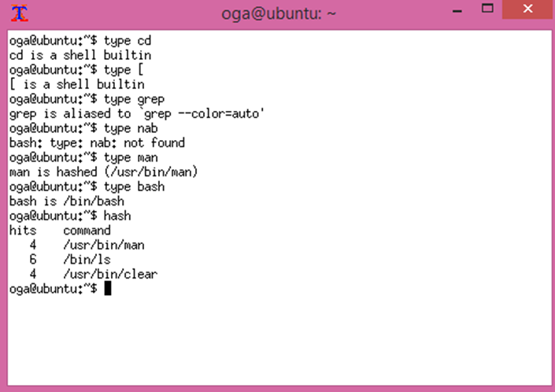
Отдельно стоит сказать о хэшировании. При первом использовании команды, если она не встроенная, bash ищет её в директориях, перечисленных в переменной $PATH. В случае успеха этот путь запоминается, перечень таких запомненных путей можно посмотреть с помощью hash.
Отдельно стоит рассказать про алиасы. Алиасы — псевдонимы для команд с возможными предустановленными аргументами. ls выдает подсвеченный вывод, но по умолчанию она не должна этого делать, а все благодаря алиасу.
Узнать положение программы самостоятельно можно с помощью which:
$ which ls

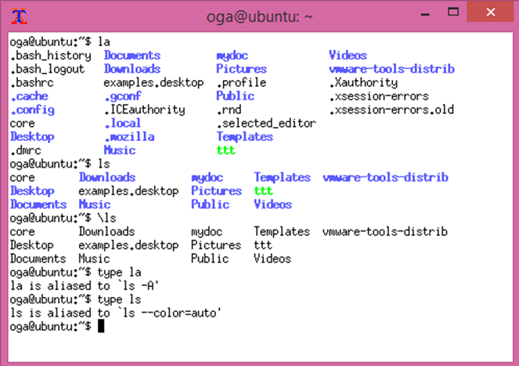
Если нужно использовать оригинальную команду, ее следует экранировать:
\ls

Функции: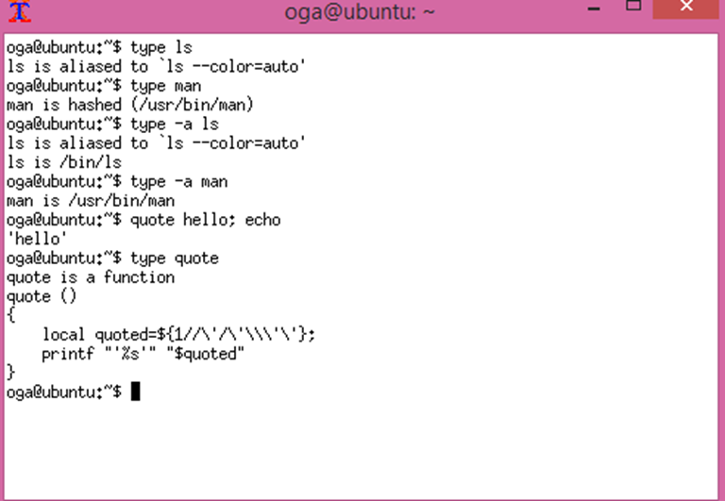
Функции выполняются быстрее, так как интерпретатор сначала проверяет их, а потом уже алиасы.

Пишем скрипты

Располагаем фотографии по файлам
В каталоге находится большое количество файлов (18000) с именами вида YYYYMMNN.jpg, где YYYY — числовое 4-х значное значение, представляющее год, MM — месяц, NN — порядковый номер фотографии. Необходимо создать двухуровневую структуру подкаталогов вида YYYY/MM и переместить в них соответствующие файлы. Перед началом работ требуется создать резервную копию файлов.
Работаем с jpgsort.sh.
#!/bin/bash
#Создадим структуру директорий
mkdir -p 20{00..17}/{01..12}
# В цикле обходим года
for i in {2000..2017}
do
#в цикле обходим месяцы
for j in {00..12}
do
#все файлы вида 20XXMMчто-нибудь.jpg перемещаем в 20XX/MM
#имя файла не меняем
mv $i$j*jpg $i/$j
done
done
Задача не так уж далека от практики. Когда автора из дизайнерского отдела попросили помочь преобразовать большое количество файлов из одной файловой иерархии в другую, на всё ушло не более пяти минут.

Переименование файлов по шаблону
В каталоге есть множество файлов с именами вида IMG_000{000..300}.jpg Необходим скрипт, который:
1. В качестве параметра принимает имя префикса, который будет использован в новых именах вместо IMG_ .
2. В качестве параметра принимает список файлов, которые подлежат переименованию с новым префиксом.
3. Переименовывает файлы из п.2 с новым префиксом.
Числовой индекс файлов заново начинается с единицы для заданного префикса. Например, вот так:
./rename.sh Sea_morning IMG_00000?.jpg
В результате все файлы (IMG_000000.jpg IMG_000001.jpg …. IMG_000009.jpg) получат имена Sea_morning1.jpg Sea_morning2.jpg … Sea_morning9.jpg.
Скрипт переименования:
#!/bin/bash
#сначала проверим, все ли аргументы заданы и если не все, укажем, как использовать,
# если число аргументов меньше 2,
if [ $# -lt 2 ]
then
# выводим на экран правила использования
echo Usage:
#вместо $0 будет подставлено имя файла
echo $0 newprefix file1 file2 …
#выходим с кодом возврата 1 (т.е. false)
exit 1
fi
#сохраним префикс из $1 в переменную
prefix=$1
#сдвинем аргументы влево,
shift
#теперь с $1 имена файлов
#будем считать порядковый номер файла, пока пусть будет 0
count=0
#в цикле для всех аргументов
for file in $*
do
#увеличиваем count на 1
count=$[count+1]
#переименовываем следующий файл в ПрефиксПорядковыйномер.jpg
#ключ -n запретит перезаписать файл, если он уже есть с таким именем
mv -n "${file}" "${prefix}${count}.jpg"
done
#сообщим код возврата 0 при выходе (true)
exit 0

Резервное копирование файлов
В файле backlist находится список файлов и каталогов, которые подлежат резервному копированию. Каталоги сохраняются рекурсивно, со всеми входящими в них файлами и подкаталогами. Резервные копии сохраняются в каталоге backdir. Резервные копии необходимо сохранять в виде архивов tar, сжатых компрессором gzip. Имена файлов резервных копий должны иметь вид YYYYMMDDbackup.tar.gz, где YYYY — год, MM — месяц, DD — день создания копии. Перед каждым бэкапом надо удалять старые архивы, сохраняя копии за последние 7 дней, а также бэкапы за 14, 21, 28, 35, 42, 49, 56 дни — то есть один за две недели, один за три недели и т.д.
Используем backup.sh.
#!/bin/bash
#сначала определим функцию, которая будет возвращать true, если файл нужно сохранить,
#и false, если можно удалить
saveit() {
#список дней, через которые файлы должны быть сохранены
savelist="14 21 28 35 42 49 56"
#узнаем сегодняшнюю дату в UNIX-time — в секундах с полночи 1 января 1970 года —
#начала эпохи UNIX. Переменной присвоим вывод программы date с ключом, указывающим,
# что нам нужны секунды
today=$(date +"%s")
#посчитаем, сколько времени прошло. Вычтем из сегодняшней даты аргумент
#функции saveit (тоже в секундах) и переведем в дни (60 секунд*60минут*24 часа —
#столько секунд в дне
ago=$[($today-$1)/86400]
# в цикле перебираем 14, 21, 28
for days in $(echo $savelist)
do
#если число прошедших дней присутствует в списке
if [ $ago = $days ]
then
return 0 #истина, нужно сохранить,
fi
done
#во всех остальных случаях
return 1 #ложь - удаляем
}
#файл со списком директорий для архивации
backlist=~/backup/backlist
#директория для архивов
backdir=~/usefullscripts/backup/backdir
#переходим в директорию с бэкапами
#обходим все файлы
cd $backdir
for i in *
do
[ $i = "*" ] && break #директория пуста, расходимся

#Тут требуются пояснения
# печатаем имя файла, а оно помните в формате YYYYMMDDbackup.tar.gz
# с помощью echo
# c помощью cut оставляем только YYYYMMDD и вывод отправляем как параметр#
# команде date, которая преобразует дату в секунды.
# эту-то дату мы переменной fday и присвоим
fday=$(date -d `echo $i | cut -c 1-8` +"%s")
# а теперь проверяем: если saveit вернула ложь — удаляем
saveit $fday || rm $i
done
#все выше — всего лишь ротация архивов
#архивация делается одной строчкой

cat "$backlist" | xargs find | xargs tar -oc | gzip -9c > $(date +"%Y%m%d")backup.tar.gz
#либо
#cat "$backlist" | xargs find | xargs tar -cfz $(date +"%Y%m%d")backup.tar.gz

cd ~-
#cat выводит список файлов и директорий из нашего файла
#xargs передает этот список в качестве аргументов команде find, которая найдет все файлы,
#указанные и содержащиеся в директории
#tar соединяет все эти файлы в один поток
#gzip его сжимает
#имя файла мы получаем из сегодняшней даты, записанной с помощью date в формате
# ГГГГММД и добавив backup.tar.gz
У написанного скрипта есть один изъян: он будет удалять все файлы старше 7 дней. Ответьте на вопрос — почему? Как выйти из ситуации? Надо запускать скрипт по ротации раз в неделю. А в остальные дни только на создание архивов.
#!/bin/bash
#сначала определим функцию, которая будет возвращать true, если файл нужно сохранить
#и false, если можно удалить
saveit() {
#список дней, через которые файлы должны быть сохранены
savelist="14 21 28 35 42 49 56"
#узнаем сегодняшнюю дату в UNIX-time - в секундах с полночи 1 января 1970 года -
#начала эпохи UNIX. Переменной присвоим вывод программы date с ключом, указывающим,
# что нам нужны секунды
today=$(date +"%s")
#посчитаем, сколько времени прошло. Для этого вычтем из сегодняшней даты аргумент
#функции saveit (тоже в секундах) и обратно переведем в дни (60 секунд*60минут*24 часа -
#столько секунд в дне
ago=$[($today-$1)/86400]
# в цикле перебираем 14, 21, 28
for days in $(echo $savelist)
do
#если число прошедших дней присутствует в списке
if [ $ago = $days ]
then
return 0 #истина, нужно сохранить
fi
done
#во всех остальных случаях
return 1 #ложь - удаляем
}
#добавим по --help справку
[ "$1" = "--help" ]&&{
echo Usage:
echo For once a week rotate
echo $0 --rotate
echo For other days: (only backup)
echo $0
exit
}

#файл со списком директорий для архивации
backlist=~/backup/backlist
#директория для архивов
backdir=~/usefullscripts/backup/backdir
cd $backdir
#ротация. Делаем только если есть атрибут --rotate
[ "$1" = "--rotate" ]&&{
#переходим в директорию с бэкапами
#обходим все файлы
for i in *
do
[ $i = "*" ] && break #директория пуста, расходимся
#Тут требуются пояснения
# печатаем имя файла, а оно помните в формате YYYYMMDDbackup.tar.gz
# с помощью echo
# c помощью cut оставляем только YYYYMMDD и вывод отправляем как параметр#
# команде date, которая преобразует дату в секунды.
# эту-то дату мы переменной fday и присвоим
fday=$(date -d `echo $i | cut -c 1-8` +"%s")
# а теперь проверяем: если saveit вернула ложь - удаляем
saveit $fday || rm $i
done
}
#все выше - всего лишь ротация архивов
#архивация делается одной строчкой
cat "$backlist" | xargs find | xargs tar -oc | gzip -9c > $(date +"%Y%m%d")backup.tar.gz
cd ~-
#cat выводит список файлов и директорий из нашего файла
#xargs передает этот список в качестве аргументов команде find, которая найдет все файлы,
#указанные и содержащиеся в директории
#tar соединяет все эти файлы в один поток,
#gzip его сжимает
#имя файла мы получаем из сегодняшней даты, записанной с помощью date в формате
# ГГГГММД и добавив backup.tar.gz
Соответственно, скрипт надо запускать каждый день:
./backup.sh
В воскресенье:
./backup.sh --rotate
Вручную это делать неудобно и не производительно. В запуске задач по расписанию нам поможет Cron.

CRON — запуск задач по расписанию

Планировщик заданий Cron
Cron — программа-­демон, предназначенная для выполнения заданий в определённое время или через определенные промежутки времени. Список заданий, которые будут выполняться автоматически в указанные моменты времени, содержится в файле /etc/crontab (и файлах /var/spool/cron). Посмотрим содержимое /etc/crontab:
root@vlamp:~# cat /etc/crontab
# /etc/crontab: system-wide crontab
# Unlike any other crontab you don't have to run the `crontab'
# command to install the new version when you edit this file
# and files in /etc/cron.d. These files also have username fields,
# that none of the other crontabs do.
SHELL=/bin/sh
PATH=/usr/local/sbin:/usr/local/bin:/sbin:/bin:/usr/sbin:/usr/bin
# m h dom mon dow user command
17 * * * * root cd / && run-parts --report /etc/cron.hourly
25 6 * * * root test -x /usr/sbin/anacron || ( cd / && run-parts --report /etc/cron.daily )
47 6 * * 7 root test -x /usr/sbin/anacron || ( cd / && run-parts --report /etc/cron.weekly )
52 6 1 * * root test -x /usr/sbin/anacron || ( cd / && run-parts --report /etc/cron.monthly )
Минуты могут принимать значение от 0 до 59, часы от 0 до 23, дни месяца от 1 до 31, месяц от 1 до 12, дни недели от 0 (воскресенье) до 6 (суббота). Дальше указываем пользователя (если делаем через утилиту crontab, это не нужно) и саму команду. Обратите внимание на SHELL и PATH. Не все будет работать так же, как в консоли или скрипте.
Кроме числовых значений, доступны и другие знаки. Например, *, определяет все допустимые значения. Если все звездочки — это означает, что скрипт будет запускаться каждую минуту, каждый день.
Через запятую (',') можно указать несколько значений: 1,3,4,7,8.
Тире ('—') определяет диапазон значений, например: 1-­6, что эквивалентно 1,2,3,4,5,6.
Звездочка ('*') определяет все допустимые значения поля. Например, звездочка в поле «Часы» будет эквивалентна значению «каждый час».
Слэш ('/') может использоваться для пропуска данного числа значений. Например, */3 в поле «Часы» эквивалентно строке 0,3,6,9,12,15,18,21; * означает «каждый час», но /3 диктует использовать только первое, четвертое, седьмое и так далее, значение, определенное *. Например, каждые полчаса можно задать как */30.
Минимальное время — одна минута. Cron каждую минуту просматривает список заданий и ищет те, которые нужно выполнить. Если требуется совершить действие с интервалом менее одной минуты, можно пойти на хитрость, использовать в команде sleep:
*/30 * * * * user echo каждые полчаса запускаемся. Время $(date) >>~/mylog
*/30 * * * * user sleep 30; echo каждые полчаса через 30 секунд. Время $(date) >>~/mylog
Дни недели и месяца в трехбуквенном варианте:
sun mon tue wed thu fri sat
jan feb mar apr may jun jul aug sep oct nov dec
Дополнительные переменные cron
Переменная | Описание | Эквивалент
@reboot | Запуск при загрузке
@yearly | Раз в год | 0 0 1 1 *
@annually | То же, что и @yearly
@monthly | Раз в месяц | * * 1* *
@weekly | Раз в неделю | 0 0 * * 0
@daily | Раз в день | 0 0 * * *
@midnight | В полночь (00:00) | То же, что и @daily
@hourly | Каждый час | 0 * * * *
Теперь мы можем поставить скрипт бэкапирования в крон:
0 0 * * 1-6 user ~/backup.sh
0 0 * * 0 user ~/backup.sh --rotate
Отдельно стоит сказать о выводе команд.
По дефолту крон отправляет вывод скрипта на почту пользователю, который его запустил. Для любого локального пользователя можно настроить внешний ящик, куда будет отправляться предназначенная ему почта. Эти ящики можно вписать в конфиг /etc/aliases (после его редактирования нужно запустить команду newaliases, подробнее настройку рассмотрим на последнем занятии). Это поведение можно изменить, используя директиву MAILTO. Укажем имя пользователя, которому будет послано сообщение о выполнении задания:
MAILTO=username
Вместо имени также можно использовать электронный адрес:
MAILTO=example@example.org
Пример:
# как обычно, с символа '#' начинаются комментарии
# в качестве командного интерпретатора использовать /bin/sh
SHELL=/bin/sh
# результаты работы отправлять по этому адресу
MAILTO=paul@example.org
# добавить в PATH домашний каталог пользователя
PATH=/bin:/usr/bin:/home/paul/bin
#### Здесь начинаются задания,

# выполнять каждый день в 0 часов 5 минут, результат складывать в log/daily
5 0 * * * $HOME/bin/daily.job >> $HOME/log/daily 2>&1
# выполнять 1 числа каждого месяца в 14 часов 15 минут
15 14 1 * * $HOME/bin/monthly
# каждый рабочий день в 22:00
0 22 * * 1-5 echo "Пора домой" | mail -s "Уже 22:00" john
23 */2 * * * echo "Выполняется в 0:23, 2:23, 4:23 и т. д."
5 4 * * sun echo "Выполняется в 4:05 в воскресенье"
0 0 1 1 * echo "С новым годом!"
15 10,13 * * 1,4 echo "Эта надпись выводится в понедельник и четверг в 10:15 и 13:15"
0-59 * * * * echo "Выполняется ежеминутно"
0-59/2 * * * * echo "Выполняется по четным минутам"
1-59/2 * * * * echo "Выполняется по нечетным минутам"
# каждые 5 минут
*/5 * * * * echo "Прошло пять минут"
# каждое первое воскресенье каждого месяца. -eq 7 — код дня недели, т.е. 1 -> понедельник , 2 -> вторник и т.д.
0 1 1-7 * * [ "$(date '+\%u')" -eq 7 ] && echo "Эта надпись выводится каждое первое воскресенье каждого месяца в 1:00"

Утилита crontab
Утилита позволяет править файл заданий, вызывая указанный по умолчанию редактор (vi, mcedit, nano. Как и visudo, правится не /etc/crontab, а пользовательские файлы в /var/spool/cron).
Добавление файла расписания:
$ crontab имя_файла_расписания
Вывести содержимое текущего файла расписания:
$ crontab -­l
Удаление текущего файла расписания:
$ crontab ­-r
Редактирование текущего файла расписания (при первом запуске будет выведен список поддерживаемых текстовых редакторов):
$ crontab ­-e
Этот ключ позволяет выполнять вышеописанные действия для конкретного пользователя:
# crontab ­-u username

Практическое задание
- На скрипты:
a) Написать скрипт, который удаляет из текстового файла пустые строки и заменяет маленькие символы на большие (воспользуйтесь tr или sed).
b) Написать скрипт мониторинга лога, используя утилиту tailf, чтобы он выводил сообщения при попытке неудачной аутентификации пользователя /var/log/auth.log, отслеживая сообщения примерно такого вида:
May 16 19:45:52 vlamp login[102782]: FAILED LOGIN (1) on '/dev/tty3' FOR 'user', Authentication failure
Проверить скрипт, выполнив ошибочную регистрацию с виртуального терминала.
c) Создать скрипт, который создаст директории для нескольких годов (2010 — 2017), в них — поддиректории для месяцев (от 01 до 12), и в каждый из них запишет несколько файлов с произвольными записями (например 001.txt, содержащий текст Файл 001, 002.txt с текстом Файл 002) и т.д.
2. * Более сложные задания на скрипты (и cron):
- Создать файл crontab, который ежедневно регистрирует занятое каждым пользователем дисковое пространство в его домашней директории.
- Создать скрипт ownersort.sh, который в заданной папке копирует файлы в директории, названные по имени владельца каждого файла. Учтите, что файл должен принадлежать соответствующему владельцу
- Написать скрипт rename.sh, аналогичный разобранному, но порядковые номера файлов выравнивать, заполняя слева нуля до ширины максимального значения индекса: newname000.jpg, newname102.jpg (Использовать printf). Дополнительно к 3 добавить проверку на расширение, чтобы не переименовать .sh.
- Написать скрипт резервного копирования по расписанию следующим образом:
В первый день месяца помещать копию в backdir/montlhy.
Бэкап по пятницам хранить в каталоге backdir/weekley.
В остальные дни сохранять копии в backdir/daily.
Настроить ротацию следующим образом. Ежемесячные копии хранить 180 дней, ежедневные — неделю, еженедельные — 30 дней. Подсказка: для ротации используйте find.
Примечание. Задание 2 дано для тех, кому упражнения 1 показалось недостаточно.

Дополнительные материалы
- https://ru.wikipedia.org/wiki/Bash
- http://rus-linux.net/nlib.php?name=/MyLDP/BOOKS/Bash-Guide-1.12-ru/bash-guide-index.html
- http://codeq.ru/code/cron

Используемая литература
Для подготовки данного методического пособия были использованы следующие ресурсы:
- https://www.cyberciti.biz/faq/bash-for-loop/
- http://rus-linux.net/nlib.php?name=/MyLDP/BOOKS/Bash-Guide-1.12-ru/bash-guide-07-3.htm
- https://habrahabr.ru/post/52871/
- https://www.opennet.ru/docs/RUS/bash_scripting_guide/x6646.html#EXPRREF
- http://rus-linux.net/MyLDP/admin/cron-and-crontab-schedule-linux.html
- https://debian.pro/1999
- http://codeq.ru/code/cron

